**DATOS DE HASHMAP**

Tiempo utilizado para mostrar todos los datos:

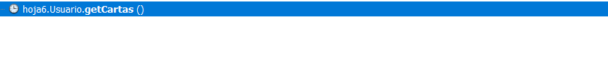

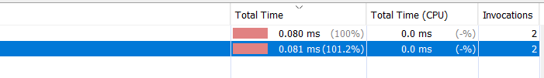

Complejidad estimada **O(N)**